* **HTML5技术项目策划—点击项目**

主页面概念图：

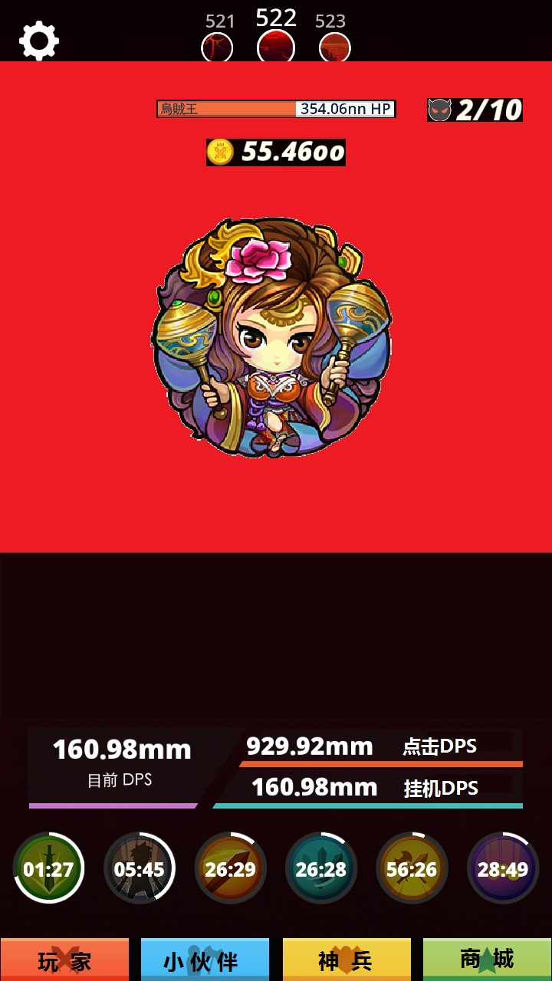点击战斗区：

1. 设定按钮
2. 关卡进度
3. 击败敌人数进度
4. 目前敌人HP条
5. 目前敌人图像
6. 获得的黄金数
7. 红色点击区

DPS（每秒伤害）信息区：

1. 目前DPS
2. 点击DPS
3. 挂机DPS
4. 技能一按钮
5. 技能二按钮
6. 技能三按钮
7. 技能四按钮
8. 技能五按钮
9. 技能六按钮

菜单区：

1. 玩家菜单按钮
2. 小伙伴菜单按钮
3. 神兵菜单按钮
4. 商城菜单按钮

玩家菜单：

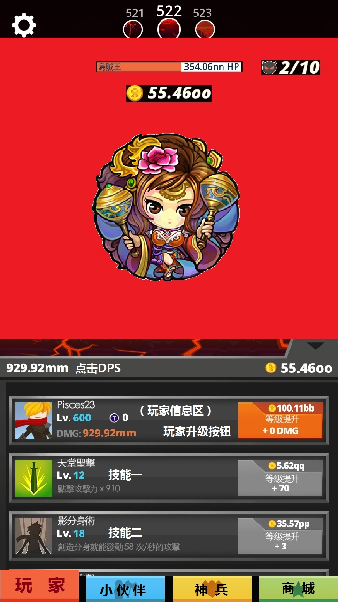点击战斗区：

1. 设定按钮
2. 关卡进度
3. 击败敌人数进度
4. 目前敌人HP条
5. 目前敌人图像
6. 获得的黄金数
7. 红色点击区

玩家菜单区：

1. 玩家信息区（可滑动）
2. 玩家升级按钮
3. 技能一信息区
4. 技能二信息区
5. 技能三信息区
6. 技能四信息区
7. 技能五信息区
8. 技能六信息区

菜单区：

1. 玩家菜单按钮（态2）
2. 小伙伴菜单按钮
3. 神兵菜单按钮
4. 商城菜单按钮

小伙伴菜单：

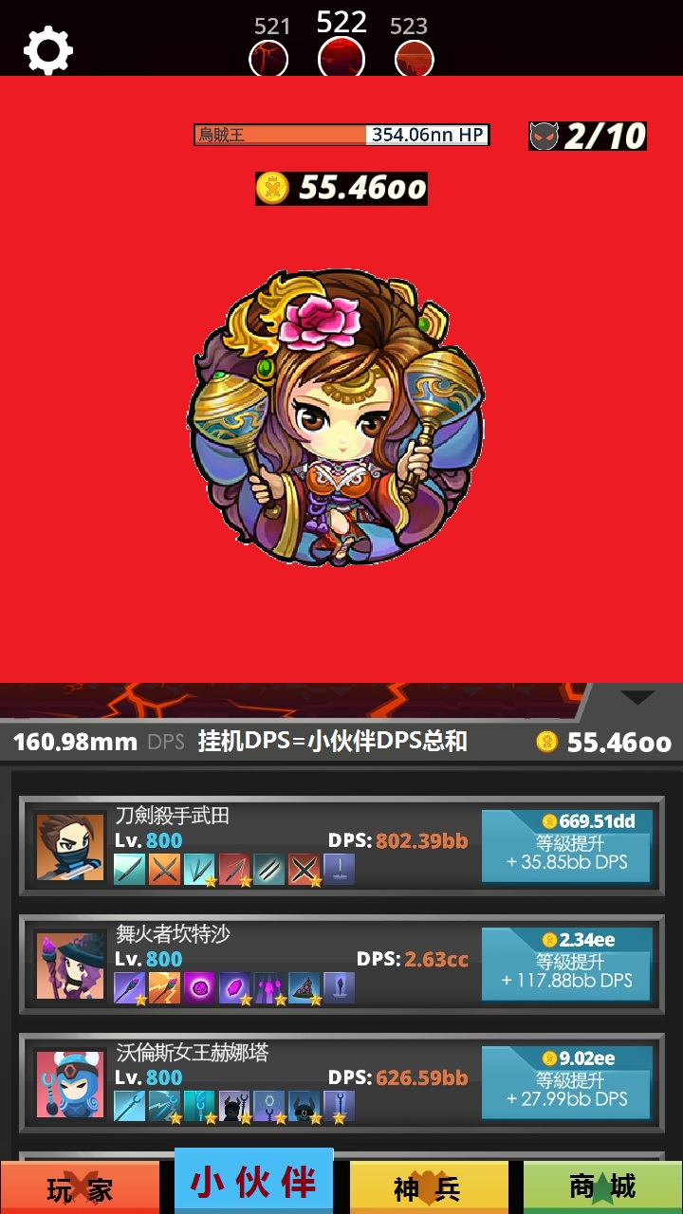点击战斗区：

1. 设定按钮
2. 关卡进度
3. 击败敌人数进度
4. 目前敌人HP条
5. 目前敌人图像
6. 获得的黄金数
7. 红色点击区

小伙伴菜单区：

1. 小伙伴01信息
2. 小伙伴01升级按钮
3. 小伙伴02信息
4. 小伙伴02升级按钮
5. 小伙伴03信息
6. 小伙伴03升级按钮
7. 小伙伴04信息
8. 。。。。。。。。。。以下类推

菜单区：

1. 玩家菜单按钮
2. 小伙伴菜单按钮（态2）
3. 神兵菜单按钮
4. 商城菜单按钮

第一阶段目标：2015/8/20

点击战斗区： ~~2.关卡进度。~~

~~3.击败敌人数进度。~~

4.目前敌人HP条。

5.目前敌人图像。

6.获得黄金数。

7.红色点击区。

玩家菜单区： 1.玩家信息区。

2.玩家升级按钮。

小伙伴菜单区：1.小伙伴01信息。

2.小伙伴01升级按钮。

菜单区： 1.玩家菜单按钮（态1、态2）

2.小伙伴菜单按钮（态1、态2）

3.神兵菜单按钮（图）

4.商城菜单按钮（图）

功能说明：

点击战斗区：点击红色框体区域（包含敌人图像）可以【点击DPS】值进行对敌人HP值每秒伤害（在触屏产品需达成多点点击）。伤害值需要由【敌人图像】浮上伤害数字，并且对【敌人HP条】进行更新。击败敌人时，【敌人图像】淡出，换上新敌人，玩家获得奖励的黄金。

系统同时以【挂机DPS】值进行对敌人HP值每秒伤害，不浮现伤害数字，每秒对【敌人HP条】进行更新。

DPS（每秒伤害）信息区：显示【目前DPS】=【总点击DPS】+【挂机DPS】（当玩家没有点击时，总点击DPS为0，当玩家使用触屏产品游戏时，总点击DPS为点击DPS乘上有效多点点击数、显示单点【点击DPS】、显示【挂机DPS】。

玩家菜单区：点击玩家菜单按钮（态1）开启菜单，按钮变成（态2），显示：玩家头像、玩家ID名称、玩家等级Lv、点击DPS值、玩家升级按钮（显示：需要黄金、下级提升DPS）。

玩家点击【玩家升级按钮】，检查玩家黄金是否足够，足够则扣除升级需要黄金、对玩家【点击DPS】数值进行更新，新【点击DPS】值=原【点击DPS】值+升级【点击DPS】值。

小伙伴菜单区：点击小伙伴菜单按钮（态1）开启菜单，按钮变成（态2），显示：小伙伴01头像、小伙伴01名称、小伙伴01等级Lv、小伙伴01挂机DPS值、小伙伴01升级按钮（显示：需要黄金、下级提升DPS）。

玩家点击【小伙伴01升级按钮】，检查玩家黄金是否足够，足够则扣除升级需要黄金、对小伙伴【挂机DPS】数值进行更新，新小伙伴01【挂机DPS】值=原小伙伴01【挂机DPS】值+升级小伙伴01【挂机DPS】值。

待